Educación para el trabajo

“Redactamos el desafío y empatizamos para elaborar prototipos de objetos utilitarios con botellas de plástico reciclado”

**(SEMANA 33)**

¡Hola! Te saluda Bela, comenzamos con la **Actividad 1** de la **Experiencia de Aprendizaje 9**, trabajaremos con el objetivo de elaborar prototipos de vestimenta que solucionen el problema del friaje.

**En esta actividad:**

* 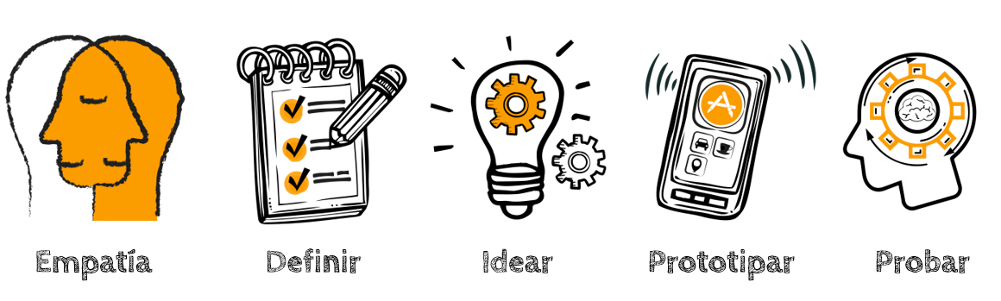Vamos a ‘**Empatizar’** mediante la técnica de la entrevista, previamente habiendo establecido nuestro reto o desafío específico.

Ingresamos a la fase EMPATIZAR

Para dar inicio a la fase Empatizar, empezamos con la redacción de un desafío; por ello, vamos a recordar cómo redactar el desafío.

El desafío presenta tres características: debe estar redactado en forma de pregunta, debe tener un público usuario y debe permitir un abanico de soluciones.

Como ejemplo, podríamos llevar el siguiente desafío:

¿Cómo podríamos evitar las enfermedades en los niños a causa del friaje en la selva?

**¡Muy bien!** Ahora, revisemos la redacción de nuestro desafío usando la siguiente lista de cotejo para verificar si tenemos que mejorarla. Marquemos con un aspa “X” donde consideremos que corresponde.

|  |  |  |  |
| --- | --- | --- | --- |
| **Indicadores** | **Sí** | **No** | **¿Por qué respondí así?** |
| El desafío está redactado en forma de pregunta. |  |  | Porque tiene los signos de interrogación :v |
| El desafío tiene un público usuario. |  |  | Los niños |
| El desafío permite un abanico de soluciones. |  |  |  |
| El desafío está centrado en las personas. |  |  |  |

Planificamos la entrevista

Ahora recogeremos información empleando la técnica de la entrevista. Dado el contexto en el que estamos viviendo, solo podremos entrevistar a familiares o amistades más cercanas. No es conveniente salir de casa.

**Elabora las preguntas considerando los aspectos mencionados y realiza la entrevista a los posibles usuarios(as).**

Ya sabes cómo deben ser las preguntas, estar relacionadas al tema y ser abiertas, que no se respondan con un solo ‘sí’ o ‘no’. Aquí te dejo algunos ejemplitos.

* ¿Con qué te abrigarías tú ante un clima con extremo frío?
* ¿De qué material crees que debe ser una vestimenta que soporte climas muy fríos?
* ¿Qué diseño de ropa crees que es más importante para enfrentar el frío: Chompa, casaca o chaleco? ¿Por qué?
* ¿Qué sientes al ver que el friaje puede llegar a matar a los niños y ancianos? ¿Por qué?

Evaluamos nuestros avances

**Competencia**: Gestiona proyectos de emprendimiento económico o social.

|  |  |  |  |
| --- | --- | --- | --- |
| Criterios de evaluación | Lo logré | Estoy en proceso | ¿Qué puedo hacer para mejorar? |
| Creé una propuesta de valor a partir de la redacción del desafío y apliqué una entrevista para obtener información en el marco del desafío planteado. |  |  |  |

Espero que este documento te haya resultado útil :’3 ¡Nos vemos en la siguiente actividad!

**Bela Konrad**